宜蘭藝文研習活動
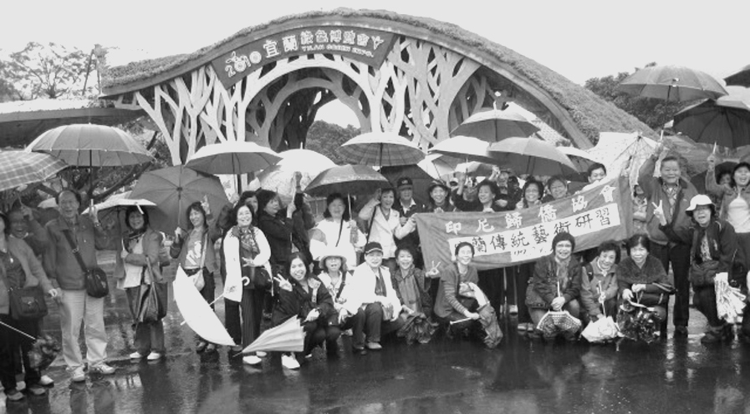
本會舞蹈團使用永和市九十八∣九十九年跨年晚會舞蹈競技第五名所得獎金於四月十八日舉辦本會歌舞團團員及團員眷屬「宜蘭藝文研習活動」。本次活動由康樂組長張國煒和舞蹈老師林庭瑄主辦，秘書處協辦，進行順利，成果圓滿。
四月十八日早上六時卅分，大家在會所集合，六時四十分上車，此時，永和市洪一平市長由陳一之專員陪同上車為我們加油打氣，並送上祝福，祝福我們快快樂樂出遊，平平安安回家，他會等我們回來。他真是一位體貼有愛心之地方大家長。
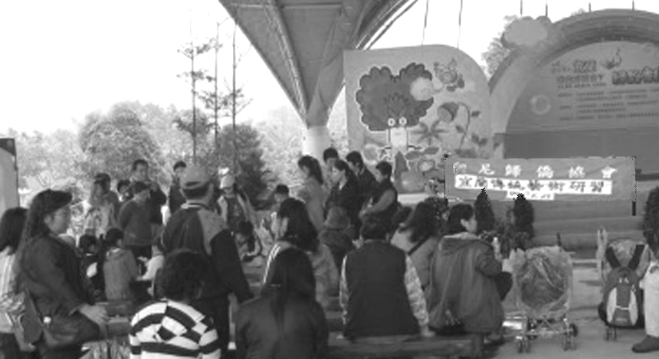
隨後，我們分乘兩部遊覽車浩浩蕩蕩出發，由北二高前往宜蘭。行車中，導遊小姐送上熱騰騰之包子和香醇的咖啡，遊覽車上吃早餐，又是另一番風味。不久我們途經雪山隧道，全長行車時間需約十四、五分鐘，因為有它，我們旅程縮短了很多，在八點三十五分便抵達武老坑園區， 宜蘭綠色博覽會館就在眼前。車一抵達大門前、突然來個傾盤大雨，我們只好人手一傘下車在大門前集合來個團體照。大家想想，這張照片除了人物還加上帽子、雨傘、雨衣，一定可以參加沙龍攝影比賽啊！
宜蘭綠色博覽會範圍非常大，今年的主題為「大地的夢想」，著重綠色知識教育，愛護地球，珍惜資源的概念。園區規劃七大主題：「水上人家」是結合宜蘭縣內十三處休閒農業區，繽紛花草點妝成大水庫，實美不勝收。「幸福單車館」展出古今中外特色單車，有濃濃的懷舊風情。「靚水旅城」展示全台最大的生態球，在封閉的球狀玻璃空間裡有超過五十種動植物相互依存。「蒲公英悠活館」內有近八十種花草，讓人彷彿置身大花園裡。「開心牧場」是個小型動物園。「森活林場、綠色奧林匹克館」是以綠色農業競技，林業永續為主題。「夢幻花園迷宮」是以畢卡索的畫作『夢』為藍圖，用數十萬株各式花卉打造而成。
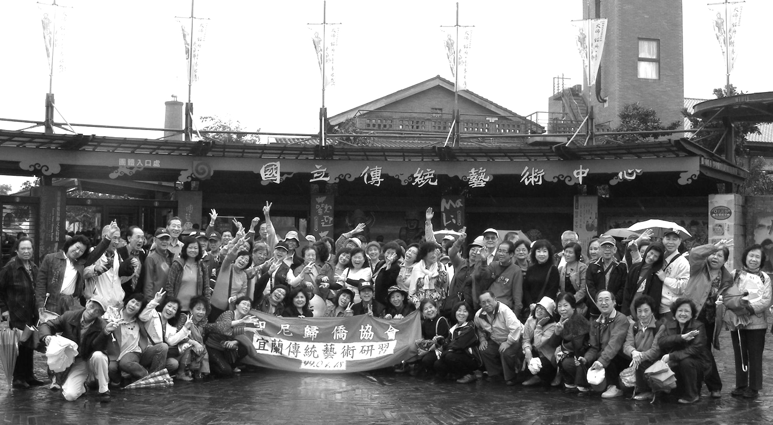
蜻蜓點水式的參觀完畢後，轉眼已快中午，這便是午餐時刻，午餐後我們開始第二個參觀定點，「國立傳統藝術中心」， 內容豐富，此中心劃分週詳，計有：一廟必拜、二館必賞、三街必逛，其次還有古宅之美，古味小窩，台灣特產，真是應有盡有。
前幾年才嶄新落成的傳統藝術中心為宜蘭又增添了一個豔光四射的超
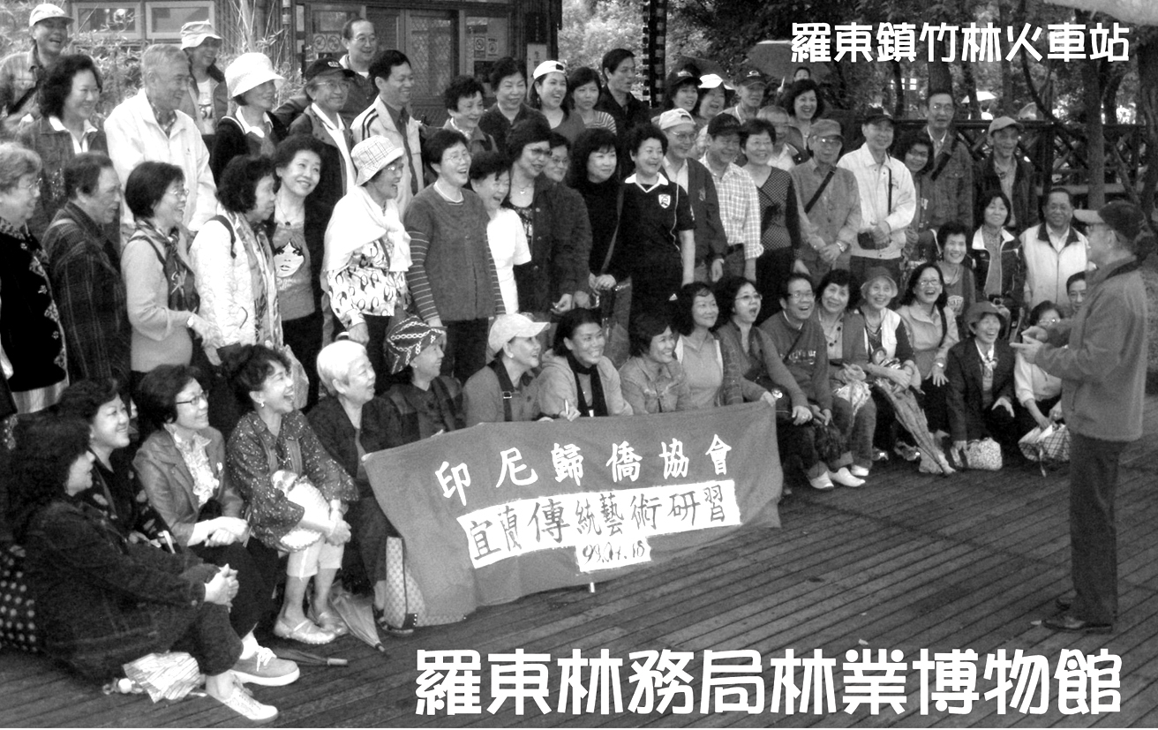
級明星景點，肩負著傳承藝術文化之重責大任的傳藝中心，一方面既是研究教學單位，一方面也致力展演和活動推廣。園內的規劃不論是以美麗紅瓦所推砌起的傳統藝術風，或是流暢的遊園動線，軟硬體都非常的出色。傳藝中心位於五結鄉冬山河下游，與冬山河僅有一水之隔，還可以乘坐水上巴士從冬山河到傳藝中心的傳習區。 由戲劇館、曲藝館、傳統工藝傳習所及圖書館所組成。,傳藝推廣區目前人氣最旺的部份，包括展示館、 廣孝堂與民意街坊、展示館常展出傳統藝術文物、接下來的重頭戲是民藝街坊，一條街上可見傳統街屋和日據時期的西洋風格，共三十三間精彩店舖，每一家店都有和民間藝術的主題，如布袋戲、皮雕、白米木屐等好玩的事，每一家店都有DIY專區，園區內有冬山河的支流蜿蜒，水岸造景是一大特色。
隨著我們又到了第三個定點 ∣ 羅東林務局林業博物館，這個館區有著悠久之歷史，在內擁有一條長長而直之專用軌道，這就是早期搬運太平山木材火車軌道，我們還看到了三、四個火車頭停泊在展示區，館區又依水而立，水中漂浮著很多樹材。沿著鐵道旁參觀，最後已到出口之地方，我們匆匆上車，準備晚餐、賦歸。
宜蘭，故名思義，資源豐富，且與台北相鄰，路途很近，不愧為一日遊之好去處，加上雪山隧道開闢後，早上出發，晚上便可輕鬆回抵家園。
我們在一曲晚安曲合唱後，大家各自回到可愛溫暖的家園，正如洪市長送給我們的祝福 ∣ 快快樂樂的出遊、平平安安的回家啊！

